МЕТОДЫ НАБЛЮДЕНИЙ
И ОБРАБОТКИ РЕЗУЛЬТАТОВ
Название статьи
© А. А. Автор¹, Б. Б. Автор², В. В. Автор³
¹Институт прикладной астрономии РАН, г. Санкт-Петербург, Россия
²Институт астрономии РАН, г. Москва, Россия
³ОАО «Сигма», г. Нижний Новгород, Россия
Основному тексту статьи должна предшествовать аннотация (PT Serif 9 пт, отступ справа и слева — 1 см) и ключевые слова на русском языке. Аннотация должна содержать основные сведения о решаемой задаче, методе исследования и краткое конкретное описание полученных результатов. Рекомендуемый объем аннотации — 10–15 строк. Список ключевых слов (не менее 5) должен располагаться после аннотации и отражать содержание статьи (PT Serif 9 пт, отступ справа и слева — 1 см).
Ключевые слова: параметры вращения Земли, всемирное время, служба ПВЗ, радиоинтерферометрия со сверхдлинными базами, колокация.
Подзаголовок
Редколлегия сборника «Труды ИПА РАН. Материалы конференции КВНО-2017» принимает статьи, оформленные в формате Microsoft Word и присланные по электронной почте nvf@iaaras.ru. Статьи должны быть объемом до 10 страниц (приглашенный доклад), до 7 страниц (устный доклад), до 4 страниц (стендовый доклад). В состав электронной версии статьи должны входить: файл, содержащий текст статьи, и файл(ы), содержащий(е) иллюстрации. Не допускается разбиение текста статьи на части, содержащиеся в отдельных файлах. Рисунки должны быть также включены в текст статьи. Текстовый файл следует называть по фамилии первого автора (например, иванов.doc). Если автор является первым в нескольких статьях, то текстовые файлы следует перенумеровать: иванов1.doc, иванов2.doc и т. д. Рисунки следует называть в соответствии со следующей технологией: иванов_рис1.eps, иванов_рис2.eps и т.д. (или иванов_рис1.ai, иванов_рис2.ai и т. д.).
Для подготовки статьи следует использовать редактор Microsoft Word последних версий.
Титульная часть статьи содержит заголовок статьи (PT Serif 13 pt Bold), список авторов (PT Serif 11 pt Bold, инициалы предшествуют фамилии, между ними ставится неразрываемый пробел), название организации (PT Serif 10 pt), название города, название страны. Если авторы статьи работают в разных организациях, фамилии сопровождаются ссылочными номерами, которые используются затем и в списке организаций.
Рекомендуется начинать статью с раздела «Введение», содержащего постановку задачи и, желательно, краткий исторический обзор решения этой задачи другими авторами. В конце заголовка раздела (подраздела) точка не ставится. Разделы и параграфы одного уровня должны быть примерно одинаковыми по объему.
Основной текст статьи должен быть набран шрифтом PT Serif 10 pt с одинарным интервалом, красная строка — 0.7 мм. С левой стороны листа должны быть оставлены поля 3.9 см, с правой стороны — 4 см, снизу — 6.5 см, сверху — 3.3 см.
Текст статьи может содержать таблицы и рисунки. Таблицы и рисунки центрируются (если не встроены в абзац с текстом). Все таблицы и рисунки должны иметь заголовки (подписи) шрифтом PT Serif 9 pt, понятно объясняющие содержание таблицы (рисунка), без необходимости повторного обращения к тексту статьи. Заголовки таблиц должны располагаться над ними, а подписи к рисункам под ними. В конце заголовка таблицы и подрисуночной подписи точка не ставится. Не следует делать в таблице двойных или жирных линий, набирать слова жирным шрифтом. Не следует вставлять дополнительных горизонтальных пробелов между рисунком (таблицей) и подписью (заголовком). На все рисунки и таблицы должны быть ссылки в тексте статьи «табл. 1» и «рис. 1» соответственно.
Все рисунки должны быть качественными. Цветные рисунки принимаются к печати только с разрешения редакционной коллегии. Подписи к рисункам должны находиться в тексте статьи, а не в самом рисунке.
Рисунок оформляется так:
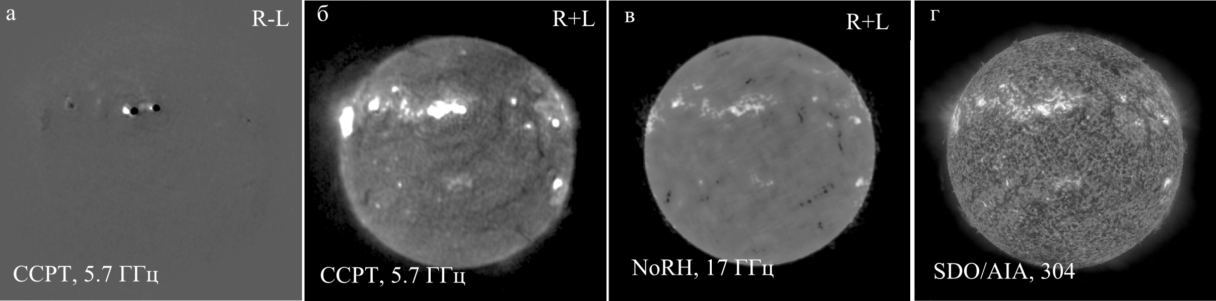
Рис. 1. Подпись к рисунку
Таблица оформляется так:
Таблица 1
Источники из каталога 4С
Наименование в каталоге 4C | H | M | S | d | m | Поток, Ян | Наименование в каталоге 3C
+21.19 | 5 | 31 | 30 | 21 | 58.4 | 1530 | 3C144*
+12.45 | 12 | 28 | 18 | 12 | 40.1 | 1050 | 3C274*
+40.40 | 19 | 57 | 45.3 | 40 | 36 | 8700 | 3C405*
+58.40 | 23 | 21 | 10.6 | 58 | 33.1 | 12000 | 3C461*
Текст статьи может содержать математические символы. Символы в формулах набирают латинскими буквами, светлым курсивом; греческими и готическими буквами, светлым прямым. Нумеровать следует наиболее важные формулы, на которые приводятся ссылки в статье.
Формула оформляется так:
$$\int_{-R}^{+R}{\int_{-R}^{+R}{\left(x-x_{1}, y-y_{1}\right)∙dy_{1}=g\left(x,y\right)+n(x,y)}}$$ | (1)
где g(x, у) — наблюдаемое распределение радиояркости; f(x₁, y₁) — истинное распределение радиояркости.

Заключение
В конце статьи рекомендуется помещать раздел «Заключение», содержащий основные результаты исследований и выводы автора.
Список литературы приводится в конце статьи под заголовком «Литература» в порядке цитирования их в тексте и с порядковыми номерами. Ссылки в тексте статьи даются в виде порядкового номера источника, заключенного в квадратные скобки: [1], [7–9]. Цитируемый источник в списке литературы должен быть оформлен следующим образом:
Литература
1. Есепкина Н. А., Корольков Д. В., Парийский Ю. Н. Радиотелескопы и интерферометры. — М.: Наука, 1973. — 415 с.
2. Гончарский А. В., Леонов А. С., Ягола А. Г. Методы решения интегральных уравнений Фредгольма 1-го рода типа свертки // Некоторые вопросы автоматизированной обработки и интерпретации физических экспериментов. — М.: МГУ, 1973. — Вып. 1. — С. 170–191.
3. Hogbom J. A. Aperture Synthesis with a Non-Regular Distribution // Astron. Astrophys. Suppl. — 1974. — Vol. 15. — P. 417–426.
Siberian Solar Radio Telescope: reconstruction of solar radio-images
A. A. Author, B. B. Author, C. C. Author
В конце статьи после списка литературы должны располагаться заголовок статьи (PT Serif 11 pt Bold), список авторов статьи (PT Serif 10 pt Bold), резюме (PT Serif 10 pt) и ключевые слова (PT Serif 10 pt) на английском языке. Резюме может представлять собой перевод русской аннотации, но рекомендуется более полное (до одной страницы) описание работы и полученных результатов. В заголовке статьи на английском языке все слова, кроме служебных, пишутся с прописной буквы. Названия организаций не приводятся.
Keywords: ключевые слова на английском языке.

